Focus Group Moderator Guide
Tiempo objetivo ≈ 2 horas (incluyendo 30 minutos para conectarse)

- Introducción (10 minutos)
- El moderador se presenta
- Recuerde a los encuestados que estén en un lugar tranquilo
- Si debe alejarse, hágalo brevemente y regrese lo antes posible
- Anonimato
- Reglas para participar en línea (todas las opiniones cuentan, no hay respuestas incorrectas)
- Un detalle que podrá notar en todos los participantes de hoy es que todos tienen un hijo/a de 24 meses o menos. Hablaremos de eso en algunas áreas diferentes del debate, y sea como sea, no tenemos que estar todos de acuerdo, ni tampoco tenemos que llegar a un consenso. Comparta sus pensamientos e impresiones de forma honesta.
- Tome unas hojas de papel y un bolígrafo o lápiz.
- Introducción: comparta su nombre de pila, dónde vive, con quién vive (personas, mascotas, plantas, etc.) y qué comió en el desayuno hoy, si es que comió algo.

- Preparativos y toma de decisiones en cuanto a alimentos para el padre/madre/cuidador (5 a 10 minutos)
- Para comenzar, tómese un momento y piense en una palabra o frase que usaría para describir cómo es la vida hoy en día.
  - [EL MODERADOR SE ACERCA A LA PANTALLA]
  - ¿Por qué esa palabra o frase?
- Vamos a hacer una lista. Le voy a dar una palabra y quiero que escriba todas las palabras y frases que le vengan a la mente cuando digo esa palabra. Tendremos unos 30 segundos para escribir nuestras palabras y frases en el cuadro de chat. ¿Cuáles son las palabras y frases que le vienen a la mente cuando digo “alimentación saludable”?
  - [EL MODERADOR DEBE PERMITIR QUE RESPONDAN SIN AYUDA]

  - [IR A LA PANTALLA:] ¿Cuáles fueron las primeras palabras/frases que le vinieron a la mente? ¿Por qué esas palabras/frases?

  - ¿Cuándo piensa en una alimentación saludable, si es que piensa en ello en algún momento?
  - ¿Cuán a menudo piensa en una alimentación saludable en cuanto a los productos que elige para comer, si es que piensa en ello en algún momento?
  - ¿Cómo se compara eso con cuánto piensa en las bebidas que bebe durante un día? [SONDEAR: más/menos probable que lo haga con comidas o con bebidas, o en diferentes momentos del día]

- Toma de decisiones en cuanto a alimentos para un niño/a de 0 a 24 meses de edad (25 minutos)

- ¿Qué tal si altero la pregunta para preguntarle cuán a menudo piensa en una alimentación saludable, si es que piensa en ello en algún momento, en cuanto a los alimentos y bebidas que…
[GRUPO 0-6] ...le da a su bebé?
[GRUPO 6-12] ...le da a su bebé?
[GRUPO 12-24] ...le da a su niño/a pequeño/a?
  - Si piensa en nada, ¿por qué no? [SONDEAR: edad del niño; alimentos limitados que recibe el niño]
  - ¿Es esto algo en lo que piensa más o menos para su [bebé/niño] que para usted mismo? ¿Por qué dice eso?
  - [GRUPO 0-6 Y GRUPO 6-12] Si alimenta a su bebé con alimentos distintos a la leche materna o a una fórmula para bebés, levante la mano. HAGA RECUENTO DE MANOS
    - [SI LA RESPUESTA ES NO:] ¿Cuáles son los motivos por los cuales ha decidido solo darle leche materna o fórmula hasta este momento?
    - [SI LA RESPUESTA ES NO:] ¿Qué alimentos cree que introducirá primero?
    - [SI LA RESPUESTA ES SÍ:] ¿Cuándo introdujo por primera vez alimentos más allá de la leche materna o una fórmula para bebés?
    - [SI LA RESPUESTA ES SÍ:] ¿Qué alimentos introdujo inicialmente?
    - [SI LA RESPUESTA ES SÍ:] ¿Qué le hizo decidirse por introducir alimentos más allá de la leche materna o una fórmula?

  - [GRUPO 12-24] ¿A qué edad introdujo por primera vez alimentos más allá de la leche materna o una fórmula?
- ¿Qué le hizo decidirse por comenzar en ese momento?
- ¿Tenía una edad en mente para comenzar a introducir otros alimentos? Si era así, ¿ha logrado ese objetivo?
- ¿Qué alimentos introdujo inicialmente? ¿Y a continuación qué más?

  - ¿A qué edad del niño comienza a ser realmente importante que los padres se centren en su nutrición/lo saludables que son los alimentos que está comiendo/lo que bebe? ¿Por qué a esa edad? ¿Qué hace que ese momento sea diferente a otros momentos?

  - [GRUPO 6-12 Y GRUPO 12-24] Ahora una pregunta diferente. En una escala del 1 al 5, donde 1 significa que es muy fácil y un 5 que es muy difícil, pudiendo calificar con cualquier número del 1 al 5, ¿cómo de fácil/difícil es asegurarse de que su [bebé/niño] esté consumiendo alimentos/bebidas que sean saludables?
    - IR A LA PANTALLA
    - ¿Por qué dice eso?
    - ¿Cuál es la dificultad? ¿Cuáles son las partes más difíciles a la hora de asegurarse de que su niño/a esté consumiendo alimentos/bebidas que sean saludables? [SONDEAR: Cambiar la información/fuentes de información]
    - De lo que su niño/a come y bebe, ¿qué es lo que, específicamente, le preocupa más?
      - [DE SER NECESARIO:] En otras palabras, ¿cuáles son los alimentos/bebidas que quiere asegurar que su niño/a reciba en cantidad suficiente?
      - [DE SER NECESARIO:] ¿Qué cosas desearía limitar, si las hubiera?
      - Actualmente, ¿de dónde obtiene esta información sobre lo que su niño/a debería comer y beber?
        - ¿Cómo obtiene esta información? ¿Con qué frecuencia?
        - ¿Qué sitios web, aplicaciones o dispositivos la ayudan?
        - RECUENTO DE MANOS: ¿Cuántos de ustedes utilizan la aplicación Amazon/Alexa en algún dispositivo?
        - ¿Qué pensaría si fuese capaz de decir: “Alexa, deme información sobre nutrición para bebés y niños pequeños”?
          - ¿Qué tan útil sería eso para usted, si es que piensa que lo sería?
          - ¿Qué tipo de información esperaría aprender? ¿Qué información le sería de mayor utilidad?
          - ¿Es esto algo que intentaría? ¿Por qué dice eso?

  - Le voy a preguntar sobre algunos componentes de los alimentos y las bebidas y me gustaría conocer sus reacciones. De nuevo, no hay respuestas incorrectas y no tenemos por qué estar todos de acuerdo. Observe la lista en la pantalla. Dígame 2 cosas de la lista siguiente que más le preocupen en cuanto a lo que [GRUPO 0-6] su bebé deberá comer y beber / [GRUPO 6-12 y GRUPO 12-24] su bebé/niño pequeño come y bebe. Escríbalas en el cuadro de chat.

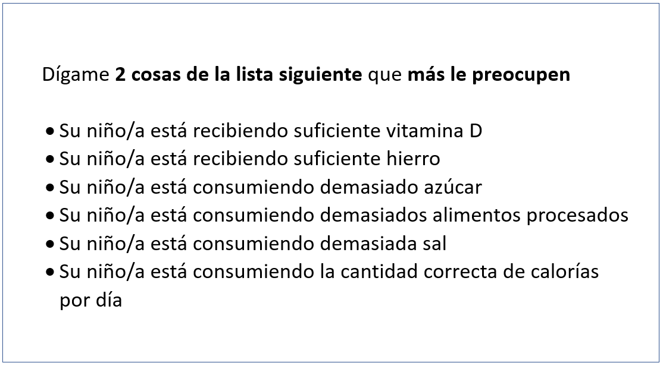
El texto se muestra en la pantalla de la computadora durante el grupo para que los participantes lo lean y discutan.

      - Su niño/a está recibiendo suficiente vitamina D
      - Su niño/a está recibiendo suficiente hierro
      - Su niño/a está consumiendo demasiado azúcar
      - Su niño/a está consumiendo demasiados alimentos procesados
      - Su niño/a está consumiendo demasiada sal
      - Su niño/a está consumiendo la cantidad correcta de calorías por día

  - Ahora vamos a hablar sobre algunos puntos de esta lista.
    - ANALICE LAS PREOCUPACIONES PRINCIPALES SEGÚN EL TIEMPO LO PERMITA
    - HAGA SIEMPRE UN SEGUIMIENTO DE “su niño/a está recibiendo suficiente hierro”.
      - ¿Cuál es la causa de esa preocupación? [SONDEAR: ¿Pediatra/Doctor/Profesional sanitario? ¿Otras recomendaciones? ¿Problemas de salud?]
      - [PARA QUIENES NO LO SELECCIONARON:] ¿Por qué no incluyó esto en la lista?
      - ¿Es importante, aunque no tan importante como los que seleccionó? ¿Cómo sabe que es importante?
      - ¿Cómo averiguaría si su niño/a está recibiendo suficiente hierro?

    - SIEMPRE HAGA UN SEGUIMIENTO DE “su niño/a está consumiendo demasiado azúcar”.
      - HAGA RECUENTO DE MANOS
      - ¿Cuál es la causa de esa preocupación? [SONDEAR: ¿Pediatra/Doctor/Profesional sanitario? ¿Otras recomendaciones? ¿Problemas de salud?]
      - [PARA QUIENES NO LO SELECCIONARON:] ¿Por qué no incluyó esto en la lista? ¿Es importante, aunque no tan importante como los que seleccionó? ¿Cómo sabe que es importante?
      - ¿Cómo averiguaría si su niño/a está consumiendo demasiado azúcar?

    - Continuemos. Les voy a mostrar dos declaraciones en la pantalla y me gustaría conocer sus reacciones.

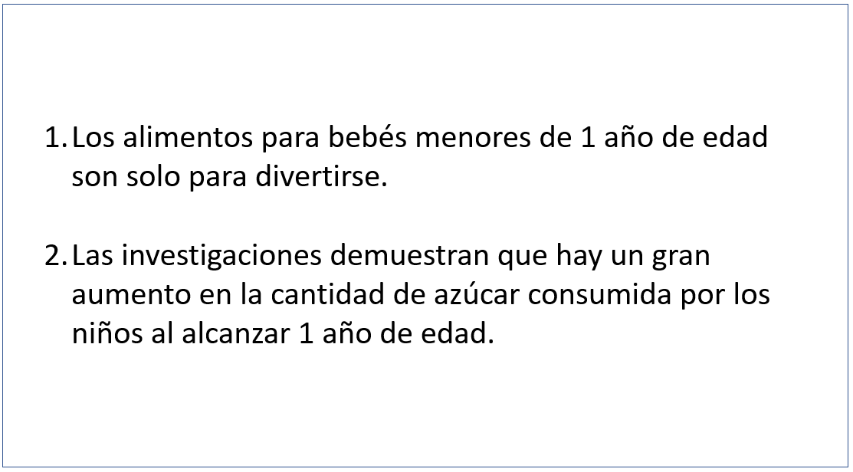
El texto se muestra en la pantalla de la computadora durante el grupo para que los participantes lo lean y discutan.

      - La primera es: “Los alimentos para bebés menores de 1 año de edad son solo para divertirse”. ¿Está de acuerdo o en desacuerdo con esta declaración? ¿Por qué dice eso?
      - La segunda es: “Las investigaciones demuestran que hay un gran aumento en la cantidad de azúcar consumida por los niños al alcanzar 1 año de edad”.
        - ¿Cuál es su reacción a esta declaración?
        - ¿Cuál cree que sea la causa? [SONDEAR: Jugos de frutas endulzados con azúcar, snacks dulces]
        - [GRUPO 12-24] ¿Es o ha sido esta su experiencia? ¿Qué causó el cambio una vez que su hijo alcanzó 1 año de edad?

- Trayectoria de la nutrición (5-10 minutos)

- Cambiemos de tema. Anteriormente, hemos hablado sobre cuánto piensa acerca de la alimentación saludable. Cuando piensa en su planteamiento sobre la alimentación saludable, ¿es algo que ha sido casi siempre igual o ha cambiado con el tiempo?
    - En otras palabras, ¿ha habido momentos en su vida en los que se haya centrado más en una alimentación saludable que en la actualidad?
      - [SI RESPONDE SÍ:] ¿Cuándo fueron esos momentos?
      - [SI RESPONDE SÍ:] ¿Qué fue lo que hizo que en esos momentos se fijara más en una alimentación saludable?
      - [SI RESPONDE NO:] ¿Por qué cree que es así?
    - [SI HAY TIEMPO:] ¿Ha habido momentos en su vida en los que se haya centrado menos en una alimentación saludable que en la actualidad?
      - [SI RESPONDE SÍ:] ¿Cuándo fueron esos momentos?
      - [SI RESPONDE SÍ:] ¿Qué cambió? ¿Qué fue lo que hizo que en esos momentos se fijara menos en una alimentación saludable?
      - [SI RESPONDE NO:] ¿Por qué cree que es así?
    - ¿Ha pensado alguna vez en comer de forma saludable de esta manera, a lo largo de su vida?
    - ¿Qué tan importante es pensar en ello de esta manera? ¿Por qué dice eso?

  - Pensemos por un momento en su bebé o niño/a. ¿Qué tan importante es pensar en la nutrición de su niño/a a largo plazo?
  - ¿Cree que se puede hacer algo ahora para que su hijo siga un rumbo positivo o un desarrollo saludable? ¿Por qué dice eso?
    - ¿Qué se puede hacer?
    - ¿Qué podría hacer para ayudar a que su bebé o niño/a pequeño/a tenga unos inicios saludables?
    - O, ¿acaso importa ahora? ¿Por qué dice eso?

- Prueba de lenguaje/concepto (25 minutos)
A. Gracias por esa información. Ahora veremos algunas frases diferentes, y quiero ver sus interpretaciones de la información contenida en cada frase y sus reacciones a estas.

EL MODERADOR ROTARÁ LAS FRASES ENTRE LOS GRUPOS PARA OBTENER SUS REACCIONES Y PROBARÁ DOS POR GRUPO. LA FRASE SOBRE VARIEDAD SE DEBE PREGUNTAR EN CADA GRUPO.

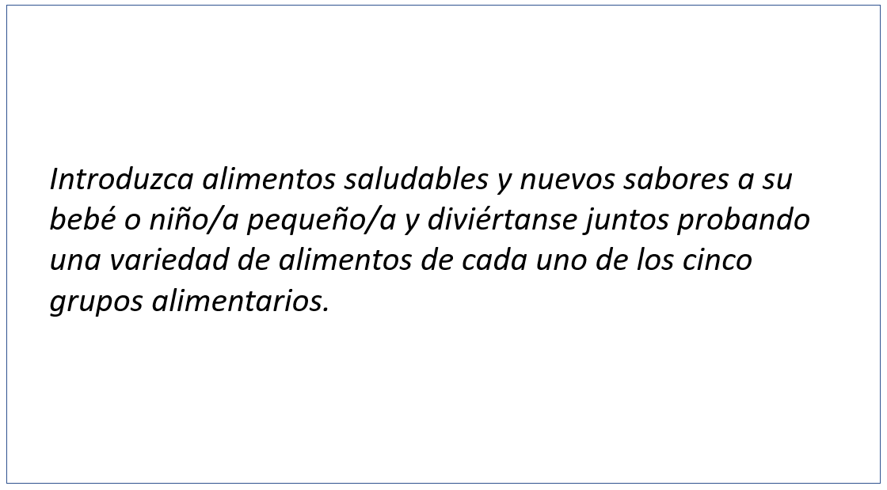
El texto se muestra en la pantalla de la computadora durante el grupo para que los participantes lo lean y discutan.

“Introduzca alimentos saludables y nuevos sabores a su bebé o niño/a pequeño/a y diviértanse juntos probando una variedad de alimentos de cada uno de los cinco grupos alimentarios”.

      - ¿Qué es lo que la frase le pide que haga?
      - Con sus propias palabras, explique qué significa “probar una variedad de alimentos de cada uno de los cinco grupos alimentarios”.
        - ¿Qué significa “variedad” en este contexto?
      - En una escala del 1 al 5, donde 1 significa que es muy fácil y un 5 que es muy difícil, pudiendo calificar con cualquier número del 1 al 5, ¿cómo de fácil/difícil sería realizar lo que esta frase sugiere? OBTENER UN RECUENTO
        - ¿Por qué dice eso?
        - ¿Cuál cree que sería la parte más desafiante?
          - [SONDEAR:] Comer alimentos de nuevos grupos alimentarios
          - [SONDEAR:] Comer más de lo que come normalmente
      - Esta frase también utiliza el término “grupos alimentarios”.
        - ¿Está familiarizada con el término?
        - ¿Es un término que todavía utiliza?
        - ¿Tiene sentido usar el término “grupos alimentarios” al hablar de alimentos para un bebé o niño/a? ¿Por qué dice eso?

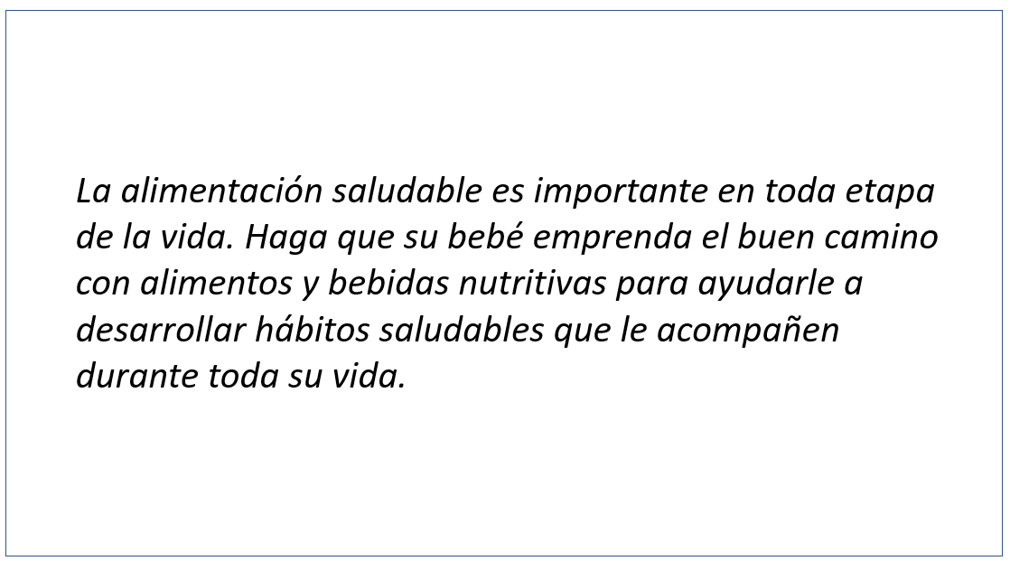
El texto se muestra en la pantalla de la computadora durante el grupo para que los participantes lo lean y discutan.

“La alimentación saludable es importante en toda etapa de la vida. Haga que su bebé emprenda el buen camino con alimentos y bebidas nutritivas para ayudarle a desarrollar hábitos saludables que le acompañen durante toda su vida”.

      - ¿Cuáles son sus primeras reacciones a estas frases?
      - ¿Está de acuerdo o en desacuerdo? ¿Por qué dice eso?
      - ¿Son creíbles? ¿Por qué dice eso?
      - ¿Qué tan importante es pensar de esta manera sobre lo que su bebé o niño/a come y bebe? ¿Cómo le hace sentirse como madre?
      - ¿Qué piensa de la frase “toda etapa de la vida”?
          - ¿Qué le parece confuso en esa frase, en caso de que lo hubiera?
          - ¿En qué “etapa de la vida” diría que está usted ahora?

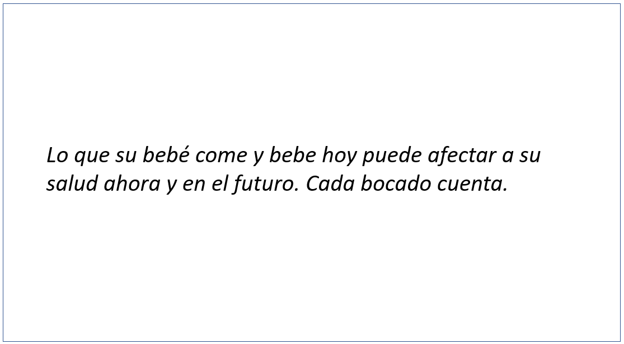
El texto se muestra en la pantalla de la computadora durante el grupo para que los participantes lo lean y discutan.

“Lo que su bebé come y bebe hoy puede afectar a su salud ahora y en el futuro. Cada bocado cuenta”.

      - ¿Cuáles son sus primeras reacciones a estas frases?
      - ¿Está de acuerdo o en desacuerdo? ¿Por qué dice eso?
      - ¿Son creíbles? ¿Por qué dice eso?
      - ¿Qué tan importante es pensar de esta manera sobre lo que su bebé o niño/a come y bebe? ¿Cómo la hace sentir?
      - ¿Qué piensa de la frase “cada bocado cuenta”?
          - ¿Cómo le hace sentirse esa frase como madre?

- Profundizar en el mensaje de las directrices dietéticas y la revisión del icono (15 minutos)
A. Ahora hablaremos de algo un poco más específico. Les mostraré algunas recomendaciones que formarán parte de las Pautas Alimentarias para Estadounidenses en 2020. Las Pautas Alimentarias para Estadounidenses son las recomendaciones nacionales de alimentos y nutrición de nuestra nación. Ellas nos dicen lo que deben comer y beber las personas cada día para estar saludables.

    - ¿Alguno de ustedes ha oído hablar de las Directrices Dietéticas para Estadounidenses?
    - ¿Qué hay de MyPlate.gov (“MiPlato”)?
    - [MUESTRE EL LOGOTIPO DE MYPLATE EN LA PANTALLA Y VUELVA A PREGUNTAR]
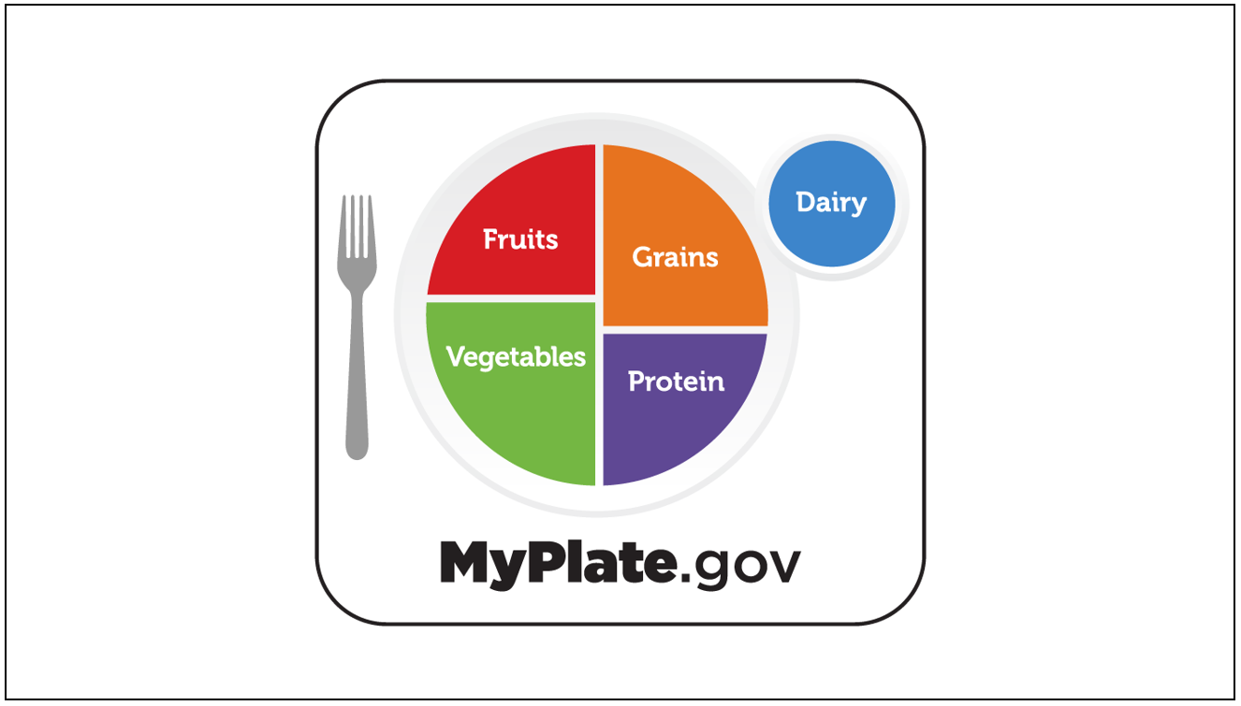
La imagen se muestra en la pantalla de la computadora durante el grupo para que los participantes la lean y discutan.

    - La información incluida en MyPlate (MiPlato) incorpora las recomendaciones de las Pautas Alimentarias.
    - Observe la pantalla y verá una lista de recomendaciones para niños de 0 a 24 meses de edad. Tómese un momento y escriba en su hoja de apuntes cualquier cosa que le salte a la vista de forma positiva o negativa. También escriba cualquier cosa que le parezca confusa. A continuación, hablaremos de ello. [MUESTRE LAS RECOMENDACIONES EN PANTALLA]

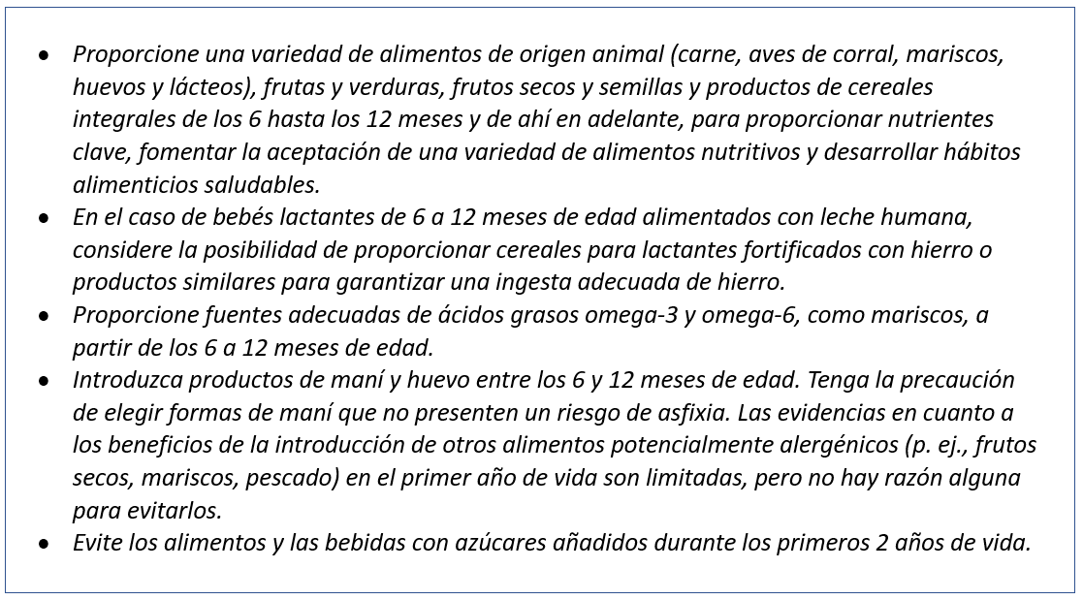 El texto se muestra en la pantalla de la computadora durante el grupo para que los participantes lo lean y discutan.
- Proporcione una variedad de alimentos de origen animal (carne, aves de corral, mariscos, huevos y lácteos), frutas y verduras, frutos secos y semillas y productos de cereales integrales de los 6 hasta los 12 meses y de ahí en adelante, para proporcionar nutrientes clave, fomentar la aceptación de una variedad de alimentos nutritivos y desarrollar hábitos alimenticios saludables.
- En el caso de bebés lactantes de 6 a 12 meses de edad alimentados con leche humana, considere la posibilidad de proporcionar cereales para lactantes fortificados con hierro o productos similares para garantizar una ingesta adecuada de hierro.
- Proporcione fuentes adecuadas de ácidos grasos omega-3 y omega-6, como mariscos, a partir de los 6 a 12 meses de edad.
- Introduzca productos de maní y huevo entre los 6 y 12 meses de edad. Tenga la precaución de elegir formas de maní que no presenten un riesgo de asfixia. Las evidencias en cuanto a los beneficios de la introducción de otros alimentos potencialmente alergénicos (p. ej., frutos secos, mariscos, pescado) en el primer año de vida son limitadas, pero no hay razón alguna para evitarlos.
- Evite los alimentos y las bebidas con azúcares añadidos durante los primeros 2 años de vida.

      - ¿Cuál es su reacción a esta información?
      - ¿Qué le causó una reacción positiva, si es que algo se la causó? ¿Por qué?
      - ¿Qué le causó una reacción negativa, si es que algo se la causó? Específicamente, ¿qué le causó esa reacción?
      - ¿Qué le parece confuso, si hubiera algo?
      - ¿Qué le parece diferente de lo que escuchó/leyó en otra parte, si hubiera algo?
      - De todo lo que allí se enumera, ¿cuál sería la más difícil de realizar para usted? ¿Qué hace que eso sea la más difícil? ¿Qué le ayudaría a lograr esta “difícil” recomendación?

    - EL MODERADOR, SEGÚN LO PERMITA EL TIEMPO Y SI NO SE MENCIONÓ ANTERIORMENTE, DEBE SONDEAR SOBRE LO SIGUIENTE:
      - Una de las recomendaciones sugiere “cereales infantiles fortificados con hierro o productos similares”.
        - ¿Cuáles son algunos ejemplos de estos productos?
        - ¿Esta información es nueva o ya la ha escuchado antes? ¿De dónde?

      - Otra recomienda que “evite los alimentos y las bebidas con azúcares añadidos durante los primeros 2 años de vida.”
        - ¿Cuál es su reacción a esta recomendación?
        - ¿Qué tan probable es que intente seguir esta recomendación? ¿Por qué dice eso?
        - ¿Esta información es nueva o ya la ha escuchado antes? ¿De dónde?

      - ¿Qué piensa acerca de las recomendaciones sobre cuándo deberían introducirse ciertos alimentos (p. ej., productos de maní, alimentos de origen animal)?
        - ¿Qué tan probable es que intente seguir estas recomendaciones? [PREGUNTE ACERCA DE LOS PRODUCTOS DE MANÍ FRENTE A LOS DE ORIGEN ANIMAL POR SEPARADO] ¿Por qué dice eso?
        - ¿Esta información es nueva o ya la ha escuchado antes? ¿De dónde?

    - Anteriormente mencioné que MyPlate.gov (MiPlato) incorpora las Pautas alimentarias. Este año representa la primera vez que en las Pautas alimentarias se incluyen recomendaciones para bebés y niños pequeños de 0 a 24 meses de edad. Como resultado, MyPlate está considerando un logotipo adicional que represente de forma específica esta información. Observe la pantalla. Incluye una idea del logotipo. No está terminado. Fue apenas diseñado para esta conversación.
      - MUESTRE EL LOGOTIPO EN PANTALLA

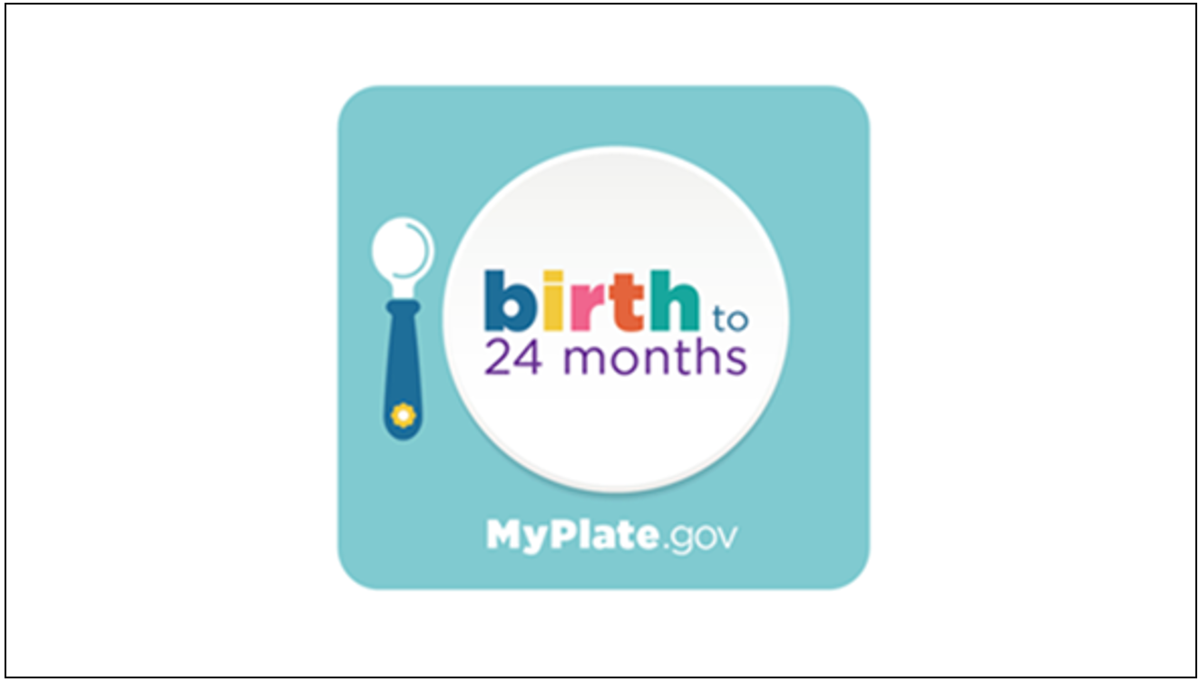
La imagen se muestra en la pantalla de la computadora durante el grupo para que los participantes la lean y discutan.

      - ¿Cuál es su reacción inicial? ¿Cuál es la tónica o sensación que obtiene?
      - ¿Qué le gusta del logotipo?
      - ¿Qué le disgusta?
      - ¿En qué medida, si en alguna, conecta con MyPlate? ¿Por qué dice eso?
      - ¿Qué piensa sobre el nombre MyPlate, MyBaby?
        - ¿Cree que es apropiado? ¿Por qué dice eso?
        - ¿Le convence como algo bueno para usted y su niño/a de 0 a 24 meses? ¿Por qué dice eso?
      - ¿Qué preguntas tiene?
        - ...acerca del logotipo
        - ...acerca de lo que MyPlate, MyBaby incluirá

- Reacciones a palabras y frases (5 minutos)

    - Antes de que terminemos la reunión, quiero conocer sus reacciones a ciertos términos. Esta será nuestra ronda de “asociación de palabras” para obtener comentarios rápidos. Les voy a dar una palabra y quiero que me den la primera palabra, frase o imagen que les venga a la mente.
      - ¿Qué significa que un alimento sea "denso en nutrientes"?
        - ¿Es algo bueno o malo?
        - ¿Cuántos de ustedes han escuchado el término “densidad nutricional”? Levanten las manos si lo han escuchado.
      - ¿Cuáles son algunos ejemplos de alimentos o bebidas que son densos en nutrientes?
        - ¿Cómo sabe que lo son?
      - ¿Le parece que sería fácil o difícil para usted elegir opciones con mayor densidad nutricional al decidir qué comer y beber?
        - ¿Por qué dice eso?
        - ¿Cómo cree que esa decisión cambiaría sus elecciones en cuanto a qué comer y beber, si es que las cambiaría en lo más mínimo?
      - [EL MODERADOR MUESTRA LA ENCUESTA EN LA PANTALLA] En la pantalla verá tres frases diferentes que podrían utilizarse para comunicar esta idea. ¿Cuál de estas usaría usted con mayor probabilidad: denso en nutrientes, repleto de nutrientes o calorías de calidad?
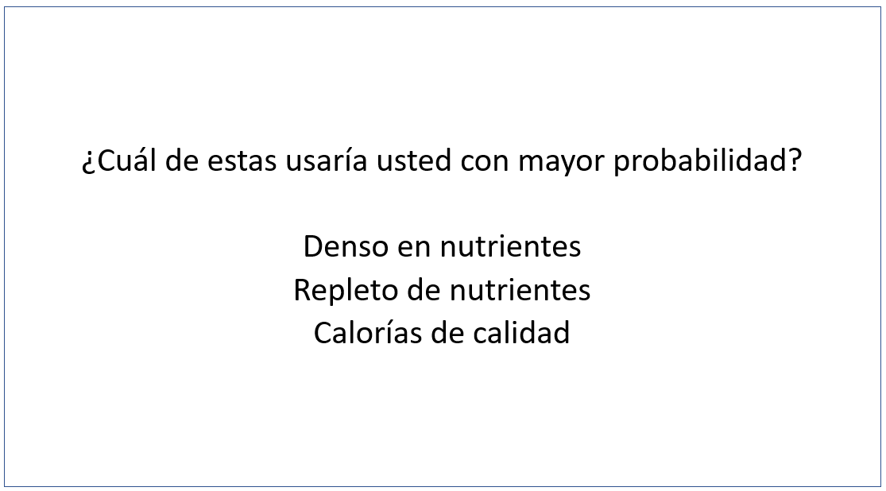
El texto se muestra en la pantalla de la computadora durante el grupo para que los participantes lo lean y discutan.

          - PERMITA QUE LOS ENCUESTADOS VOTEN;
COMPARTA EL RECUENTO DE VOTOS

Conclusión/cierre falso (5 minutos) - SI HAY TIEMPO
Gracias por toda la información que ha proporcionado. Voy a consultar a mis colegas para asegurarme de que no tengan preguntas adicionales. Mientras tanto, mire la declaración en la pantalla y escriba una respuesta en el cuadro de chat.
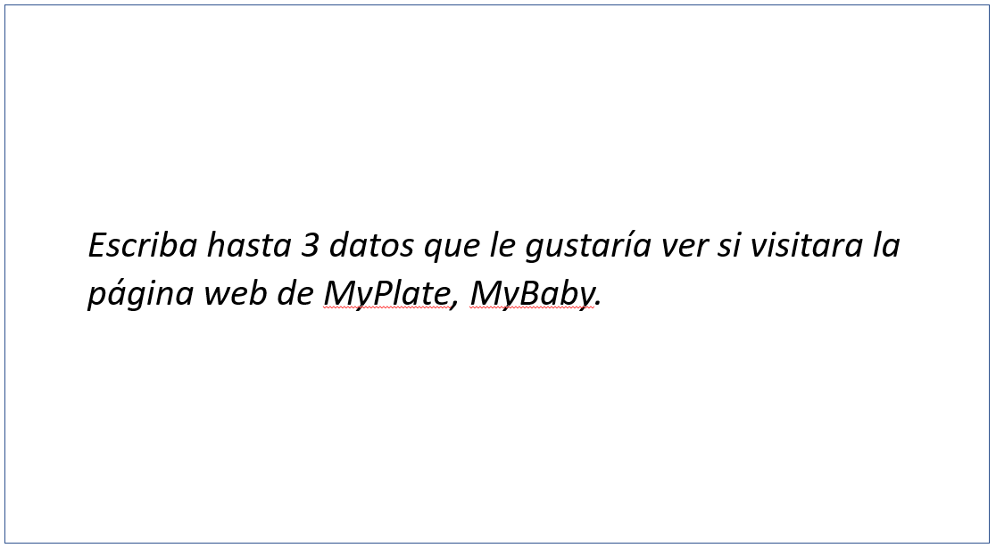
El texto se muestra en la pantalla de la computadora durante el grupo para que los participantes lo lean y discutan.

Escriba hasta 3 datos que le gustaría ver si visitara la página web de MyPlate, MyBaby.
¡Gracias de nuevo! Que tenga un buen día.

Autoridad legal: El Servicio de Alimentos y Nutrición (FNS) del Departamento de Agricultura de Estados Unidos (USDA) está autorizado a recopilar esta información según la Sección 19 de la Ley de Nutrición Infantil de 1966 (42 U.S.C. 1787), la Sección 5 de la Ley Nacional de Almuerzos Escolares Richard B. Russell (42 U.S.C. 1754) y la Sección 11(f) de la Ley de Alimentación y Nutrición de 2008 (7 U.S.C. 2020). Esta información se usará para informar al FNS sobre la manera en que los estadounidenses toman decisiones en cuanto a la alimentación y piensan en cuestiones relacionadas con la salud.
Finalidad: Esta información se utilizará para informar a las Guías Alimentarias para los Estadounidenses 2020-2025 sobre cómo los estadounidenses eligen los alimentos y piensan en temas relacionados con la salud.
Uso rutinario: La información puede ser revelada para cualquier uso rutinario listado en el Sistema de Notificación de Registro publicado titulado FNS-8 USDA/FNS Studies and Reports Federal Register publicado el 25 de abril de 1991, Volumen 56, Número 80, en las páginas 19078 discute los términos de las protecciones que serán proporcionadas a los demandados; los SORNs pueden ser encontrados en: https://tile.loc.gov/storage-services/service/ll/fedreg/fr056/fr056080/fr056080.pdf.
Revelación: Toda la información recopilada se reunirá de manera privada y se informará únicamente de forma anónima, sin ninguna relación con su información o sus datos personales. Cualquier información que permitiera la identificación del individuo será protegida y solo la usarán las personas involucradas en la encuesta y para los fines de esta, a menos que la ley exija lo contrario.
La participación en esta investigación es voluntaria y no se aplica ninguna sanción por negarse a responder cualquier pregunta. No obstante, su cooperación para la obtención de esta información tan necesaria es extremadamente importante para garantizar la integridad de los resultados.

